Undervisningsmateriale til økologi om symbiose, N-kredsløb
og bæredygtighed.

Artikel: Forskning baner vejen for selvgødende planter til landbruget fra Aktuel Naturvidenskab nr. 1/2024, s. 8-13. Se artiklen i pdf-version. Der findes også en quiz til denne artikel.

Fag: Biologi A, Bioteknologi A

Udarbejdet af Lone Als Egebo, Ege-bøger, marts 2024, for Aktuel Naturvidenskab

Forarbejde
Artiklen kan indgå i et økologiforløb og medvirke til at dække læreplanernes krav om eksempler på samspil mellem arter og mellem arter og deres omgivende miljø. Artiklen vil desuden kunne bidrage til at dække det supplerende stof inden for områder som biologisk produktion og bæredygtighed.
Artiklen kræver kendskab til almindelige vækstkrav for levende organismer.
Som en del af materialet findes en vejledning til dyrkning af Rhizobium-bakterier og lucerne-planter for at undersøge deres symbiose.

Arbejdsspørgsmål
- Giv en definition på begrebet symbiose.
- Forklar, hvordan planter og svampe kan leve i symbiose, og hvilke fordele de hver især har af det symbiotiske forhold.
Visse bakterier kan tage gassen dinitrogen, N₂, ud af atmosfæren og omdanne den til ammoniak. Processen kaldes nitrogenfiksering og er vist nedenfor:

N₂(g) + 3 H₂(g) → 2 NH₃(g)
Nitrogenfikserende bakterier kan leve i symbiose med bælgplanter som fx ærteplanter og kløver.
- Hvilke fordele har henholdsvis bælgplanter og de nitrogenfikserende bakterier af symbiosen?
- Forklar hvorfor denne symbiose er en fordel både for landbruget og for klimaet.
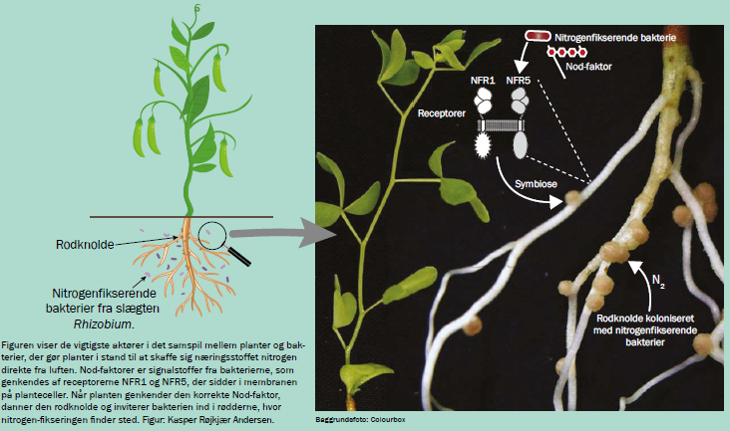
- Forklar, hvordan denne symbiose etableres mellem bakterier og plante. Inddrag nedenstående figur (vist s. 10 i artiklen).

- Hvilken rolle spiller de to receptorer NFR1 og NFR5 i etablering af symbiosen mellem bakterierne og planten?
- Hvorfor er det vigtigt, at planterne skaber et iltfrit miljø i rodknoldene?
- Hvordan kan nitrogenfikserende bælgplanter udnyttes til at gøre et landbrug mere bæredygtigt?
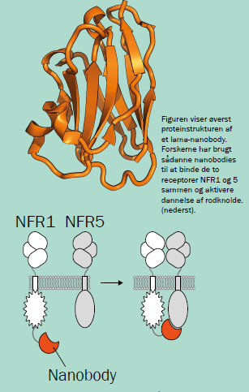
- Forklar, hvordan såkaldte nanobodies fra lamaer kan anvendes til at fastlægge funktionen af de to receptorer NFR1 og NFR5. Inddrag nedenstående figurer (vist s. 11 i artiklen)

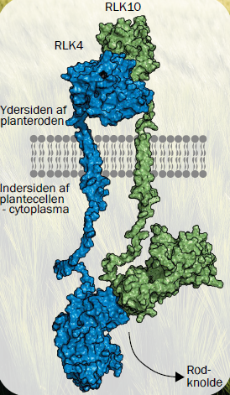
- Hvilken lighed er der mellem NFR-receptorer fra bælgplanter og RLK-receptorer fra byg? Inddrag figuren til højre (vist s. 13 i artiklen).
- Forklar hvordan det er muligt at få RLK-receptorer til at medvirke til etablering af en symbiose (og indtil videre i hvilke planter?)
- Hvilke udfordringer har forskerne med at studere NFR- og RLK-receptorer, og hvordan forsøger de at løse dem?

Relaterede artikler fra Aktuel Naturvidenskab med tilhørende undervisningsmaterialer

Våde marker giver mere lattergas, 2/2019, s. 14-16.

Vejledning til eksperiment med Rhizobium og Lucerne:
Hent fil med beskrivelsen (word 1,5 sider).

